Acte de colloque

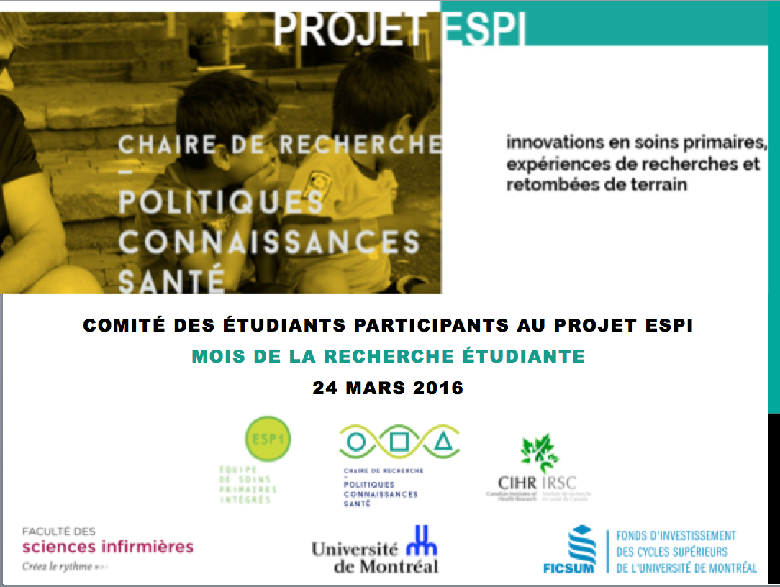

Comité organisateur du colloque :
Maude Charron, Aleksandr Sudakov, Isabelle Benoît, Emilie Dufour et Arnaud Duhoux

Comité d’édition :
Emilie Dufour et Maude Charron

Graphisme de la page couverture :
Maude Charron

Image de la page couverture :
Anne Lardeux

Table des matières
Table des matières 2
Résumés des présentations orales des étudiants 4
Résumé des présentations orales des conférencières invitées 6
Certificats d’excellence 7

Présentation de l’activité

Titre : 4 à 7 scientifique : Innovation en soins primaires, expériences de recherches et retombées terrain
Lors du Mois de la recherche étudiante de l’Université de Montréal, les étudiants participant au projet d’Équipe de Soins Primaires Intégrés (ESPI) organisent un 4 à 7 scientifique ayant pour titre Innovation en soins primaires, expériences de recherches et retombées terrain. Cette activité soulignera les projets étudiants s’inscrivant dans le projet ESPI dirigé par Damien Contandriopoulos (professeur titulaire à la faculté des sciences infirmières de l’UdeM et titulaire de la chaire de recherche PoCoSa) et Arnaud Duhoux (professeur adjoint à la faculté des sciences infirmières de l’UdeM). Le projet ESPI vise à évaluer un type d’organisation innovant basé sur la collaboration interprofessionnelle et le rôle infirmier étendu, la couverture globale des besoins de première ligne ainsi que sur la proximité et l’accessibilité des services. À la suite de la présentation des projets étudiants, deux conférencières prendront la parole afin de discuter d’innovations cliniques en première ligne. Il s’agit d’Isabelle Têtu (IPSPL et co-fondatrice de la clinique SABSA) et de Christine Laliberté (IPSPL et présidente de l’Association des IPS du Québec).
Le 4 à 7 scientifique vise trois objectifs spécifiques, soit : 1) présenter les projets des étudiants qui s’inscrivent dans le cadre du projet pilote ESPI, 2) discuter de l’apport et de l’importance des recherches étudiantes pour les milieux de recherche du projet ESPI et 3) permettre à la communauté universitaire d’échanger sur les recherches s’intéressant aux organisations des services de première ligne afin de développer de nouvelles collaborations pour des recherches étudiantes futures.

Résumés des présentations orales des étudiants

Titre de la présentation | Une revue réaliste des modèles de services  infirmiers de première ligne
Nom du présentateur | Aurore Cockenpot
Niveau d’études | Maîtrise sciences infirmières
Axe de recherche | Administration
Abrégé | Par une recension de la littérature, une typologie de modèles de services infirmiers de première ligne (MSIPL) sera proposée. Des données sur les structures, les processus et les effets de MSIPL existants et performants permettront un transfert de connaissances pour le soutien et l’évaluation de projets novateurs au Québec.
Titre de la présentation | Le rôle de l’infirmière de première ligne quant aux troubles de santé mentale dans un contexte interprofessionnel
Nom du présentateur | Maude Charron
Niveau d’études | Maîtrise sciences infirmières
Axe de recherche | Expertise-conseil
Abrégé | Les troubles dépressifs et anxieux sont de plus en plus  présents. Les infirmières de première ligne possèdent des connaissances pour intervenir avec cette clientèle. L’étude de leur rôle quant à la santé mentale vise à émettre des recommandations pour améliorer les services offerts en favorisant le déploiement de la  pratique infirmière.
Titre de la présentation | Prise en charge des problèmes de santé mentale en présence de  multimorbidité physique par infirmière de première ligne
Nom du présentateur | Aleksandr Sudakov
Niveau d’études | Maîtrise sciences infirmières
Axe de recherche | Administration
Abrégé | Le projet a pour but de décrire la pratique infirmière dans le contexte du modèle de soins innovant et d’identifier les modalités d’un modèle efficace de soins et de prise en charge de problèmes  de santé mentale en présence de multimorbidité physique par infirmière de première ligne.
Titre de la présentation | Exploration des mesures de performance des services infirmiers  en soins de première ligne
Nom du présentateur | Emilie Dufour
Niveau d’études | Maîtrise sciences infirmières
Axe de recherche | Administration
Abrégé | Le projet de recherche vise l’exploration, à l’intérieur de milieux de soins offrant aux infirmières une étendue de pratique plus optimale, des moyens dont les gestionnaires disposent afin de mesurer et d’évaluer, par l’entremise d’indicateurs sensibles aux soins infirmiers et de leviers organisationnels potentiels, la performance des services infirmiers de première ligne.
Titre de la présentation | Proposer un modèle de soins axé sur l’offre des services infirmiers dans les services courants des CLSC
Nom du présentateur | Isabelle Benoît
Niveau d’études | Maîtrise sciences infirmières
Axe de recherche | Administration
Abrégé | Avec la prémisse que le modèle actuel des soins de première  ligne répond très peu aux besoins de la population et qu’une offre accrue des services infirmiers y serait bénéfique, le but de ce projet est d’améliorer l’étendue de la prise en charge offerte par les infirmières cliniciennes dans les services courants des CLSC.
Titre de la présentation | Des interventions de transfert de connaissances systémique adaptées aux caractéristiques du contexte : l’exemple de deux cas empiriques
Nom du présentateur | Annie Carrier
Niveau d’études | Post-Doctorat
Axe de recherche | Politique et éthique - regroupement des connaissances à l'action
Abrégé | Pour favoriser l'utilisation des connaissances scientifiques par les décideurs organisationnels et politiques, les interventions de transfert de connaissances doivent être adaptées aux caractéristiques du contexte où elles s’effectuent. Ce faisant, des défis opérationnels et éthiques peuvent se poser. Les défis rencontrés dans deux projets empiriques actuellement en cours seront présentés.

Résumés des présentations orales des conférencières invitées

Titre de la présentation | L’apport de la recherche pour un milieu clinique innovant
Nom du présentateur | Isabelle Têtu
Fonction | Infirmière praticienne spécialisée en première ligne et co-fondatrice de la clinique SABSA
Abrégé | La clinique SABSA est actuellement menacée de fermeture en raison du refus du gouvernement du Québec de la financer. Isabelle Têtu nous raconte l’historique de cette clinique, la première clinique sans médecin du Québec, ainsi que de l’apport de la recherche universitaire pour le développement et la pérennité de cette clinique.
Titre de la présentation | Une première ligne efficace!  La bonne ressource au bon moment!
Nom du présentateur | Christine Laliberté
Fonction | Infirmière praticienne spécialisée en première ligne et présidente de l’Association des infirmières praticiennes spécialisées du Québec (AIPSQ)
Abrégé | Christine Laliberté nous raconte son cheminement professionnel ainsi que ses constatations concernant le système de santé du Québec. Elle a également discuté de l’AIPSQ et de l’apport de la recherche universitaire pour les interventions de l’AIPSQ ainsi que pour le développement de la pratique des IPS en générale.

Certificats d’excellence

Voici les lauréats des trois catégories de certificats d’excellence remis lors du 4 à 7 scientifique.
1) Qualité communication orale : Emilie Dufour
2) Vulgarisation scientifique : Maude Charron
3) Nature du projet: Aurore Cockenpot

